行政院所屬各機關因公出國人員出國報告書
（出國類別：出席國際會議）

參加第四屆「亞洲光觸媒材料及產品標準化委員會」會議

服務機關：經濟部標準檢驗局
出國人員職稱：薦任技正
姓名：吳國龍
出國地區：日本
出國期間：中華民國99年11月24日至11月27日
報告日期：中華民國100年02月11日

目 錄
頁次
壹、背景說明及目的 3
貳、行程、工作記要及出席人員 4
叁、會議議程 4
肆、會議內容 7
一、日本光觸媒發展 7
二、各國現況報告 7
三、室內照明環境之光源調查研究及ISO提案 9
四、可見光光觸媒抗菌性能測定法ISO提案 9
五、紫外光光觸媒抗病毒性能測定法ISO提案 9
六、可見光光觸媒甲醛去除性能測定法ISO提案 9
七、新光觸媒相關標準 9
八、可見光光觸媒最發展 11
九、相互承認 12
十、循環比對試測結果 12
十一、曝露試驗 13
伍、檢討與建議 14

壹、背景說明及目的
光觸媒原理於1972年能源危機時，由日本藤嶋昭教授於電解水產生氫氣時所發現，光觸媒材料（即為半導體材料）特性經後續研究開發（以二氧化鈦，TiO₂為應用大宗），證實具有自潔、抗細菌、防黴菌、水質淨化、空氣淨化等性能，其應用為新興科技，相關應用產品亦陸續開發上市，例如：建材、紡織品、空氣濾清機等，日本樂觀預估光觸媒材料及產品相關產業之產值至2030年可達約2.8兆日元（約新台幣9仟7百億元，第二屆會議資料），因此積極推動該產業之發展，尤其在可見光激發型光觸媒（即可應用於室內）之研究及應用。日本除積極將相關測試方法標準化外，並全力促使JIS標準被採納為ISO國際標準，以強化其在全球市場之優勢及競爭力。
日本認為亞洲各國生活習性及居住環境具共通性，該產業非常適合亞洲各國發展及應用，由於歐盟也積極發展不同測試方法標準，因此需要亞洲各國於ISO具投票權者（P-member）投票支持JIS版本，以與歐盟抗衡。本次為第四屆會議(第一屆於96年11月舉辦)，主要由日本經濟產業省(METI)、新能源與產業技術總合開發機構(NEDO)、產業技術總合研究所(AIST)、日本光觸媒工業會(PIAJ)及日本精密陶瓷協會(JFCA)等產、官、學、研單位共同辦理（圖1及圖2），以統合亞洲各國意見並促進技術交流合作。
我國目前亦積極研究發展光觸媒材料及產品，如瓷磚、玻璃及清潔用品等，參加該會議有助瞭解亞洲各國相關產業之發展現況及JIS與ISO國際標準趨勢，可作為我國制定標準與檢驗方法之參考。
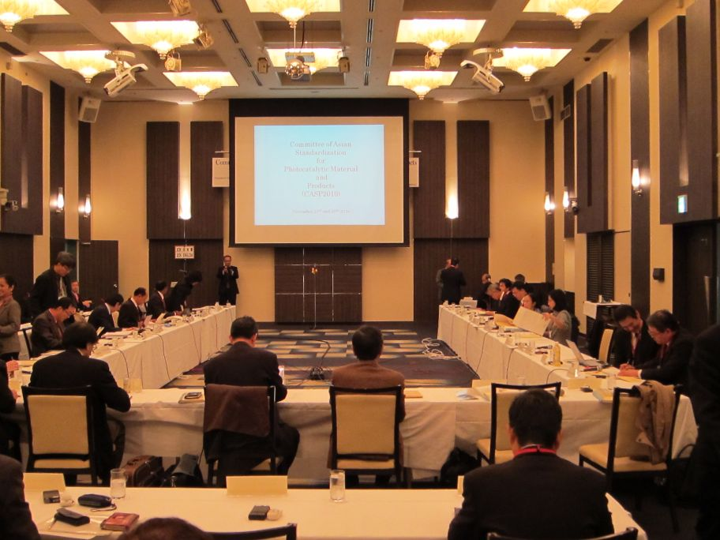
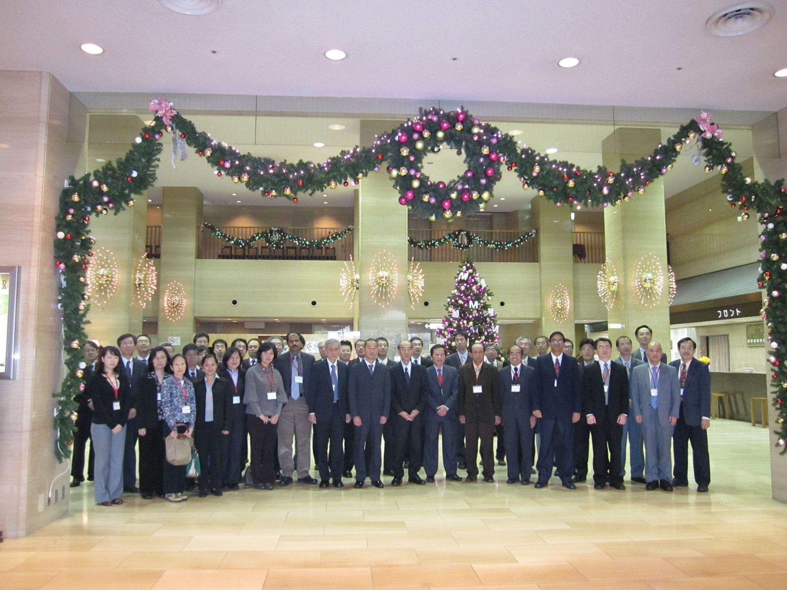
圖1 會場
圖2 全體與會人員

貳、行程、工作記要及出席人員
一、行程與工作記要
99年「第四屆亞洲光觸媒材料及產品標準化委員會」會議之行程與工作記要表
99年 |  | 起訖地點 | 工 作 記 要
月 | 日 | 起訖地點 | 工 作 記 要
11 | 24 | 台北→東京 | 啟程：台北→中正機場→羽田機場→東京
11 | 25 | 東京 | MIELPARQUE - TOKYO會議室
11 | 26 | 東京 | MIELPARQUE - TOKYO會議室
11 | 27 | 東京→台北 | 返程：東京→羽田機場→中正機場→台北

二、出席人員：經濟部標準檢驗局 吳國龍技正
 工研院綠能及環境研究所黃嘉宏研究員

叁、會議議程：如下頁

肆、會議內容

一、日本光觸媒發展(11月25日)
由光觸媒原理發現人藤嶋昭校長親自說明，展示多種日本光觸媒材料及產品（以下簡稱光觸媒）應用於世界各國戶外建材之應用實例圖片，其中瓷磚及建築用布膜為大宗，2010年上海世界博覽會日本館為代表作，以凸顯日本於光觸媒之應用技術。
日本最新之光觸媒研究發展如下。
(1) 以放電紡絲(Electrospinning)製程開發可見光激發型之TiO₂-WO₃ 光觸媒奈米纖維。
(2)以蝕刻（etching）鈦金屬製程開發具立體狀之光觸媒濾網，可直接成形，並大幅提升濾網效率。
(3)進行光觸媒對於抗（感冒）病毒及抗腫瘤(tumor)研究。

財團法人神奈川科學技術研究院（KAST）為日本光觸媒研究及應用開發重鎮，定期大量出版光觸媒研究技術情報。該院設有光觸媒展覽會館，將光觸媒之原理及應用以簡單易懂之形式，做各種靜態及動態展示，以使一般民眾及學生瞭解光觸媒之實際應用成果及未來發產趨勢，使產業技術得以向外擴散，向下紮根，並辦理各項國際交流，研究人員亦常至各中小學教導光觸媒知識及應用，對產業技術之推廣，貢獻良多。

二、各國現況報告
由各國報告光觸媒研發與標準化現況10分鐘，並答詢提問。報告主要如下：
(1)中國大陸：（報告資料於會後方提供）與上屆現況並無重大改變，已制定4種GB標準。中國國家標準化管理委員會(SAC)已強化與日本標準化工作交流合作。
(2)印度: 紡織品為該國之內需及出口大宗，正研發具自潔性能之紡織品，光觸媒建築用布膜及塗料（可能是全世界最大建築塗料使用國）應用亦逐漸興起。該國為因應氣候變遷，國家型計畫亦強化太陽光電（PV）之發展，其中光觸媒自潔性能應用於PV玻璃之發展，亦是其研發重點；未說明標準現況。
(3)印尼：介紹光觸媒應用於捕蚊燈、空氣淨化、抗菌及污水處理；未說明標準現況。
(4)韓國：新設COSD（Cooperation Organization for Standard Development）共13個，自2009年7月31日起辦理韓國標準化業務，KATS（Korean Agency for Technology and Standards）預定2012年移交80％之國家標準化業務至COSD。已制定詞彙及氮氧化物去除性能等7種標準。
(5)馬來西亞：介紹光觸媒廠商及其應用（如燈泡），並以太陽能電池提供電力，測試光觸媒處理末端污水之性能（如分解酚及染料）。直接採用ISO 22197-1(氮氧化物去除性能)為其國家標準（MS），亦負責2010年ISO/TC 206（Fine Ceramics）大會。
(6)菲律賓：科技部(Department of Science and Technology )下設工業技術研究發展機構（Industrial Technology Development Institute），負責相關工業新科技如光觸媒等研究、應用及標準與測試，另設有產品標準局（Bureau of Product Standards）負責該國之相關標準化工作，已進行塗料自潔性能實地測試（field test），尚無標準制定。
(7)新加玻：說明光觸媒塗料（可以不需用底漆）及反射玻璃（利用光觸媒之超親水性，使其接觸角約為0度，即可形成水膜，可阻隔陽光隔熱並具自潔性，可降溫省能及免清洗）之應用，已進行實地測試，而該國綠建築委員會(green building council)已將光觸媒列為綠建築材料。該國通常直接採用ISO標準。
(8)我國：介紹CNS標準現況、台灣光觸媒產業發展協會(TPIA)及協會自有之驗證標章，而奈米標章亦有光觸媒產品。另說明我國因太陽電光（PV）產業蓬勃發長，PV專用之玻璃可利用光觸媒之超親水性（接觸角約0度，如同水膜）使具高透光性、低反射率（low emission）並具自潔性，可增加PV光電轉化效率約6％，使產品更具競爭性。預定2011年7月，完成11種CNS標準，可使光觸媒之自潔、抗細菌、防黴菌、水質淨化、空氣淨化等性能測試標準齊備，對於產品技術開發及市場推廣（如公共工程），將有相當大助益。
(9)泰國：主要介紹該國研究及產品應用，未說明標準現況。
(10)越南：主要介紹該國研究項目及產品測試（如地磚、空氣淨化機等），未說明標準現況。
(11)日本及其他國家：日本已成立室內照明環境（可見光）標準委員會，針對可見光光觸媒之自潔性能等，研擬標準草案，並已向日本工業標準調査會（JISC）提案審議中。日本向ISO之標準提案已有陸續進展，ISO已公布4種主要以JIS版本為依據之光觸媒相關ISO標準(參照表1)。日本非常關注歐洲標準化委員會( CEN/TC 386 photocatalysis)光觸媒標準之發展，因歐盟其對標準之著力點與日本不同，如JIS以材料之測試法為主；歐盟則以產品為主，日本以單一污染源（如甲苯等）並以試片為依據；但歐盟則以混合污染源，並以實體測試，因此對於以JIS版本為制定ISO標準之基礎，雙方有所攻防。日本自2003年起即成立EJIPAC（European-Japanese Initiative Photocatalytic Applicatios and Commercialization） 行動方案，以強化與歐盟標準機構之溝通合作。
由於精密陶瓷之應用愈來愈廣泛（如3C產業），日本亦向ISO/TC 206（fine ceramics）提出精密陶瓷之熱疲勞（thermal fatigue）、介電應變(piezoelectric strain)測定法等建議案。

三、室內照明環境之光源調查研究及ISO提案
白熾燈(incandescent lamp)、螢光燈、LED燈、透窗之陽光為室內照明（可見光）之主要來源。由於光源為光觸媒之動力來源，因此可見光光源標準之制定攸關光觸媒室內應用之測定方法。為瞭解各國使用光源之現況，本次會議前，日本已請亞洲各國提供室內光源資料，日本亦由研究人員藉由出國開會或旅遊之便，蒐集研究歐、美各國公共空間（如車站）之光源。
研究發現，波長400nm左右，可見光（通常波長為400nm～700nm）之激發性能明顯下降，但若存有少量之紫外光，其激發性能則非常明顯，甚至影響全部性能，因此需完全隔離紫外光，方能確認可見光之激發性能。由於現有ISO或CIE（國際照明協會）標準基於對個人隱私之尊重，對室內照明要求並無規定，因此對於可見光光源波長之界定及特性要求仍有爭議，可見光光源標準（ISO/WD visible light resource ）之制定，仍須各國進一步協調。

四、可見光光觸媒抗菌性能測定法ISO提案
可見光光觸媒最主要應用於室內，而抗菌及去除有機揮發物（VOC）為主要用途，日本已將可見光光觸媒抗菌性能測定法向ISO提案（NP0901），其草案主要以紫外光光源為主之ISO 27447（CNS 15380〔精密陶瓷－光線照射下光觸媒抗菌加工製品之抗菌性能測定法〕）為基礎，並與中國大陸中國國家標準化管理委員會（SAC）合作。

五、紫外光光觸媒抗病毒性能測定法ISO提案
日本計畫向ISO提案紫外光光源之光觸媒抗（感冒）病毒性能測定法，仍以ISO 27447（CNS 15380）為基礎，但對於照光強度、照光時間、病毒珠及培養仍待後續研究。

六、可見光光觸媒甲醛去除性能測定法ISO提案
日本向ISO提出可見光光觸媒甲醛去除性能測定法建議案，其方法以ISO 16000-23 Indoor air – part 23: Performance test for evaluating the reaction of formaldehyde concentrations by absorptive building materials為基礎（ISO 16000-23本局亦製定中，預定總號為CNS16000-23），採用ISO 16000-23主要因該方法之試驗條件接近室內環境（如甲醛濃度為0.01 mg/m3）

七、新光觸媒相關標準

  日本有感於在ISO/TC 206的影響力逐漸消退，希望聯合亞洲各國的力量和歐美國家抗衡，藉由「亞洲光觸媒材料及產品標準化委員會」（Committee of Asian Standardization for Photocatalytic Material and Products，CASP）會議召開，以凝聚亞洲各國的力量。日本積極推動亞州光觸媒標準化區域合作，提出之計畫及構想如下。
(1)辦理循環比對測試（round-robin test），以標準試片為主，於第二屆辦理CNS15378-1之接觸角測試，第三屆辦理CNS15378-2：濕式亞甲基藍分解性能測試，以提升及齊一各國檢測技術。
(2)推動亞洲各國在ISO/TC 206之影響力(鼓勵成為P-member，具投票權或提案權，可與歐洲抗衡)。
(3)調查及調和亞洲各國之標準。
(4)實際產品相互測試（如瓷磚、玻璃、建築用布膜等）。
(5)產品自潔性能之戶外暴露試驗（因各國地理環境及氣候不同），本屆即規劃建築用布膜戶外暴露試驗。
(6)各國（如光觸媒協會）之相互合作（如產品驗證制度等）。

藉由連續主辦4屆CASP會議，使亞洲各國瞭解光觸媒之發展及潛力，並強化在ISO之影響力，辦理循環比對試測亦提升各國檢測能力，CASP會議為5年計畫，2011年（第5屆）有可能為最後一次會議，接下來該如何進行合作？日本的構想如成立中國大陸-韓國-日本標準論壇（forum of standarziation)?由亞洲各國配合ISO會議輪流主辦？或成立亞洲標準化委員會（類似CEN）？仍有待後續行動。
ISO、JIS及CNS光觸媒標準現況對照如表1所示。

表1 JIS、 ISO及CNS光觸媒標準現況對照
性能  分組 | 測定方法 | JIS  現況 | JIS  公布 | ISO 現況 | CNS現況 | 備考
光源 | 紫外光光源 | R1709 | 2007 | DIS 10677 | CNS 15377 | 99年公布
自潔 | 水接觸角 | R1703-1 | 2007 | ISO 7447:2009 | CNS 15378-1 | 99年公布
自潔 | 亞甲基藍 | R1703-2 | 2007 | ISO 10678:2009 | CNS 15378-2 | 99年公布
空氣  淨化 | 氮氧化物 | R1701-1 | 2004 | ISO 22197-1:2007 | CNS 15094 | 修訂中，預訂100年公布
空氣  淨化 | 乙醛 | R1701-2 | 2008 | DIS 22197-2 | （ª）
空氣  淨化 | 甲苯 | R1701-3 | 2008 | DIS 22197-3 | （ª）
空氣  淨化 | 甲醛 | R1701-4 | 2008 | WD 22197-4 | （ª）
空氣  淨化 | 甲硫醇 | R1701-5 | 2008 | WD 22197-5 | （ª）
淨水 | 二甲基亞碸(DMSO) | R1704 | 2007 | DIS 10676 | CNS 15379 | 99年公布
抗菌 | 抗細菌 | R1702 | 2006 | ISO 27447:2009 | CNS 15380 | 99年公布
抗菌 | 抗黴菌 | R1705 | 2008 | WD 13125 | （ª）
抗菌 | 抗病毒 | — | — | NP 1010 | —
抗菌 | 抗海藻  （antialgal） | — | — | — | —
註（ª）制定中，預定100年7月公布。
備考1.斜體字為規劃中尚未完成者。
備考2.NP為ISO新提案(New Proposal)，WD為工作小組草案（Working Draft），CD為技術委員會草案（Committee Draft），DIS為國際標準草案（Draft International Standards）。

八、可見光光觸媒最發展(11月26日)
日本目前光觸媒衍生之相關產業產值，與原預估值有相當大落差。日本曾樂觀預估光觸媒產值未來將為兆（日）元產業，其依據之一即為可突破材料科技技術，開發出可見光激發型之光觸媒（可大量應用於室內），市場將急速擴張。
在METI經費支持下，由NEDO執行，預計2007.07～2011.06年5年內投入50億日圓（約17.5億台幣），結合產官學研各界，全力研究發展可見光光觸媒，其目標為在相同價格下，開發出之光觸媒須比現有可見光光觸媒具10倍性能，比紫外光具2倍性能。研究重點即利用材料技術如表面改質、摻雜(doping)等，表面改質如化學氣相沉積（CVD）之薄膜技術，摻雜則於各種光觸媒中添加不同元素或化合物（如TiO₂₋xNx，CuBi₂O₄/WO₃等）以改變材料特性，主要概念為界面電荷移動（interfacial charge transfer process）及多電子還原觸媒(multi-electron reduction catalyst)。
銳鈦礦相（anatase）之二氧化鈦因具有較佳的光觸媒活性，故大部分的光觸媒研究皆著眼於此，為降低成本，達成預定目標，日本改以金紅石相（rutile）之二氧化鈦為材料，並以添加摻雜Cu²⁺或 Fe³⁺離子，成功研發出金紅石相之可見光光觸媒。其市場展望為何？仍無具體說明，但日本仍對光觸媒之未來充滿信心。

九、相互承認
日本光觸媒工業會（PIAJ）於2008年已以JIS標準為依據，並由JNLA（Japan National Laboratory Accreditation system）認可之實驗室（如KAST或由PIAJ推薦）進行產品測試，推出驗證標章（圖3），其品質要求如水接觸角為30°以下，濕式亞甲基藍分解性能係數為5以上，且其產品經該會驗證前，須經人體安全性測試，如毒性及皮膚刺激性等之安全性確認（圖4），以確保消費者安全。
 PIAJ為拓展亞洲市場，積極推動我國、日本及韓國三方協會間之產品相互承認，我國台灣光觸媒產業發展協會（TPIA）已設有光觸媒產品標章，測定法亦將以CNS（已與JIS調和）為依據，是否與日本及韓國相互承認，仍有待協會考量。

圖3 PIAJ驗證標章
圖4 PIAJ驗證標章安全性要求

十、循環比對試測結果
為提升亞洲各國檢測技術，執行CNS15378-2〔精密陶瓷—光觸媒材料之自我潔淨性能測定法—第２部：濕式亞甲基藍分解性能〕（JIS R1703-2）為2010年循環比對測試項目，日本的神奈川科學技術研究院（KAST）為核心實驗室外，計有我國、中國大陸、韓國、新加坡、越南、菲律賓和泰國參與。各國循環比對測試結果，大致可區分為兩組（參照圖5），一組為接近日本的結果，分解活性係數（R）在20左右，包含日本（22.2）、我國（23.9）、菲律賓（22）、越南（23）和新加坡（25.7）；另一組為分解活性係數在10左右，包含泰國（11.6）、韓國（14）和中國大陸（10.2）。經檢討分析主要差異來自各國紫外光光源（儀器）之不同（參照圖6），而我國之差異主要在於玻璃之光線反射影響照度。由於泰國、韓國和中國大陸之差異過大，三國已同意重新檢測試片，馬來西亞及印尼（未提出結果）則同意補測試，並提出報告。

告。

圖5濕式亞甲基藍分解性能測試結果
圖6紫外光源影響結果探討

十一、曝露試驗
由於光觸媒應用受環境因數影響，因此標準制定仍以實驗室測定為主，但產品使用之實地測試為各國關切重點，日本於JIS標準公布前即已進行多年之戶外曝露試驗，本局委託工研院之研究報告亦證明僅濕度即可影響光觸媒之性能（濕度愈大，性能愈差），因此本次會議日本規劃建築布膜曝露試驗，以試驗各國環境之影響。原規劃將試片置於於曝露架（由各國依日本提供之規格自行架設），每三個月檢測其色差值（圖7），並回報至KAST。由於濕式亞甲基藍分解性能循環比對測試各國測試結果之偏差主要在於光源（儀器）之不同，為避免重蹈覆轍，經我方建議改以將原布膜切為三片，並於每三個月將一片布膜卸下寄至KAST，並由KAST以同一色差計檢測（圖8），更能準確顯現各國曝露試驗結果。曝露試驗結果將於CASP 2011說明。
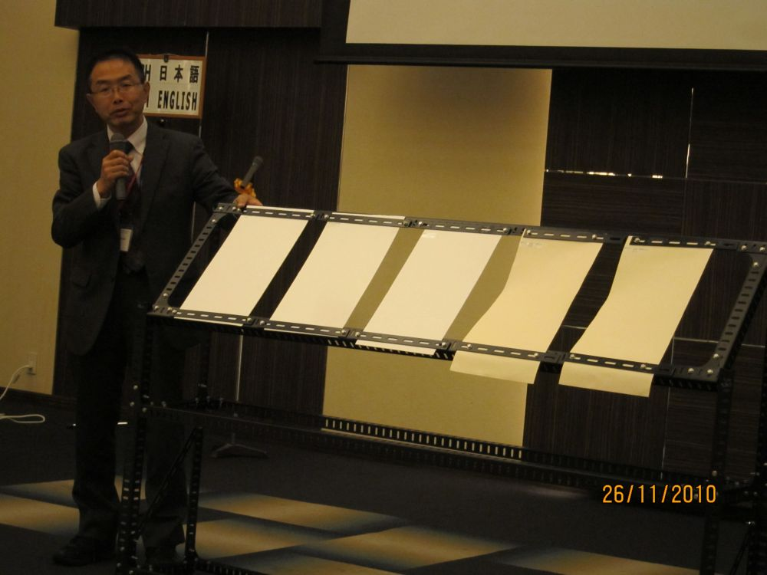
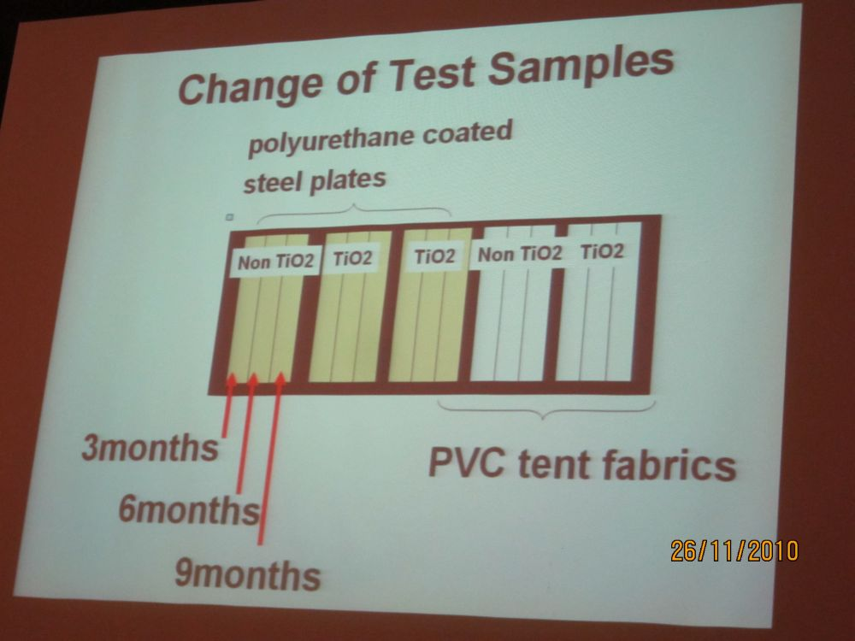

圖7 曝露試驗展示說明(原規劃試片)
圖8 曝露試驗修正試片

伍、檢討與建議
一、亞洲各國中之光觸媒產業研究及發展，除日本居領先地位外，我國、中國大陸及韓國仍旗鼓相當，如何保持此一優勢，以期該創新產業在我國開花結果，仍須相關部門加以關注。本局已參考JIS及ISO標準研擬制定相關光觸媒國家標準，99年已公告5種國家標準（光源、自潔、水質淨化及抗菌性能測試），100亦預定公告6種國家標準（空氣淨化性能測試5種、抗黴菌性能測試1種），將使光觸媒國家標準更臻完整（參照表1），並以循環比對測試結果之精確度，協助廠商提升檢測技術及產品品質，有助於提升產業技術能力，開拓國（內）際市場，並保障消費者權益。本局亦將持續注意光觸媒JIS及ISO標準之未來發展趨勢（如可見光光觸媒），以做為因應。
二、本局於99年11月12日與工研院及台灣光觸媒產業發展協會辦理「光觸媒材料應用與效能測定標準研討會」，除介紹表1之光觸媒材料相關CNS標準和草案外，並邀請國內業界代表、學者發表最新的光觸媒開發現況，其中由協會理事長說明自我潔淨性能標準（CNS 15378-1及CNS 15378-2）已被國內的公共工程標案採用，作為性能判定的檢測依據，而友達光電公司亦派員發表光觸媒於太陽能光電用之高透光性玻璃及綠建築玻璃之應用，藉由該研討會擴大廣宣效果，而光觸媒於高科技產業、綠建築及改善室內空氣品質之應用潛力，亦令人期待。
三、光觸媒之測試方法已能標準化，但戶外使用時涉及環境因素(如日照強度、濕度等)，因此產品之加速耐候測試、長期性能之標準化為各國關注焦點，該標準制定更能符合產品實際應用需求，但其牽涉變數甚多，標準化難度非常高，有待後續之研究發展，但產業界對此需求殷切，日本本屆會議即辦理曝露試驗以比對各國情況。本局已成立「團體推動標準化活動補助專案」，並鼓勵協會可爭取該補助案，針對產品（如瓷磚、玻璃）制定產業標準（如產品規格、耐候性測試方法等），以先整合業界規範，並於利於產品行銷。
四、我國因政治因素無法參加相關國際標準正式會議，對於國際相關標準之制（修）定、各國之產業及研發現況，不易及時取得，導致資訊相對延誤，影響後續發展。藉由參加區域標準會議，可補實此不足。經由本次會議，除可瞭解日本光觸媒產業及標準現況外，更間接了解ISO/TC206現況，利於未來相關國家標準制定工作規劃。日本亦提出2011年最後一屆CASP會議後，未來亞洲各國標準合作之構想（如成立如歐盟CEN般之亞洲標準委員會之可行性），而各國之標準合作已成趨勢，如日本亦與中國大陸與歐盟等合作，擴大與各國標準合作亦應是本局未來工作重點。

